在2023 ITMA 紡織成衣機械展CCI推出 COTTON USA Mill Performance Index™
展現使用美國棉花對紡織廠的優勢

義大利米蘭 - 2023 年 6 月 8 日 - 在2023 ITMA 開展時，美國國際棉花協會推出一項對於紡紗廠的重要的評估數據工具COTTON USA Mill Performance指數™展現美國棉花的有利的影響力：紡紗廠藉此可以評估自家的績效相對於其他公司。
CCI 執行董事 Bruce Atherley 說：「使用此工具以基準點開始追縱數據有可能改變工廠的績效 COTTON USA Mill Performance Index™ 顯示了紡織廠與其競爭廠商的生產數據差異性，以及使用美國棉後如何提高產量和生產效率。邀請您至 ITMA 2023 的 H2-A303 展位，與我們的 COTTON USA SOLUTIONS® 團隊會面以明瞭更多訊息。」
COTTON USA Mill Performance Index™（在申請專利中）從參與的紡紗廠以匿名收集數據，並提供五個關鍵成本驅動因素的績效衡量：原料單產量、機器生產效率、勞動生產率、管理效率和能源管理。數據的安全性是重中之重，保證匿名。
在全球最大的國際紡織和成衣技術展2023 ITMA 上推出這一獨家工具之前，COTTON USA Mill Performance Index™ 的試點計劃成功涉及 13 個國家的 47 家工廠。試點說明，美國棉花提高了勞動生產率，帶來了更好的產線條件，更少的斷頭、更高的精梳和普梳紗產量、機器生產率更佳和更高的紡錠速度。
COTTON USA Mill Performance Index™ 僅提供服務給U.S. Cotton Trust Protocol® 會員，並且至少使用10,000 包美國陸地棉和美國超長纖棉的紡紗廠。
想了解更多有關 COTTON USA Mill Performance Index™ 使用美國棉花如何提高您的工廠效率的資訊嗎？參觀我們在 ITMA 2023 上的 COTTON USA SOLUTIONS® 展場或通過 cottonusa.org/contact-form 聯繫協會當地的代表。

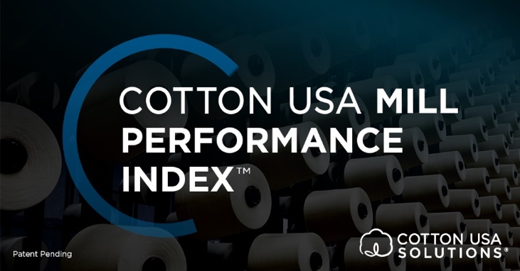
關於 COTTON COUNCIL INTERNATIONAL (CCI)：美國國際棉花協會是一個非營利性協會，以COTTON USA™ 標誌在全球推廣美國棉花纖維和紡織品。在全球有 20個辦事處擴展到 50 多個國家。過去 65 年協會的使命是以美國棉花成為首選纖維由紡織廠/製造商、品牌/零售商到消費者，美棉的附加價值，為美國棉花行業帶來利益並推動棉花出口量，紗線和其他棉織品。欲知更多訊息，請至 cottonusa.org。
媒體聯絡人
Kelsey Kruzel, Cramer-Krasselt, 312-616-2332, kkruzel@C-K.com
Jenn Sarter, Cotton Council International (CCI), jsarter@cotton.org

